Javier Sánchez: “Ojalá que la Iglesia nunca juzgue ni condene, y mucho menos en nombre de Dios”

“La cárcel nos enseña que la Iglesia es horizontal”, sostiene el arzobispo de Pamplona, quien apadrinó la presentación de ‘Orar con los salmos desde la cárcel’ (PPC), un ensayo “desde el corazón” del capellán de la cárcel de Navalcarnero
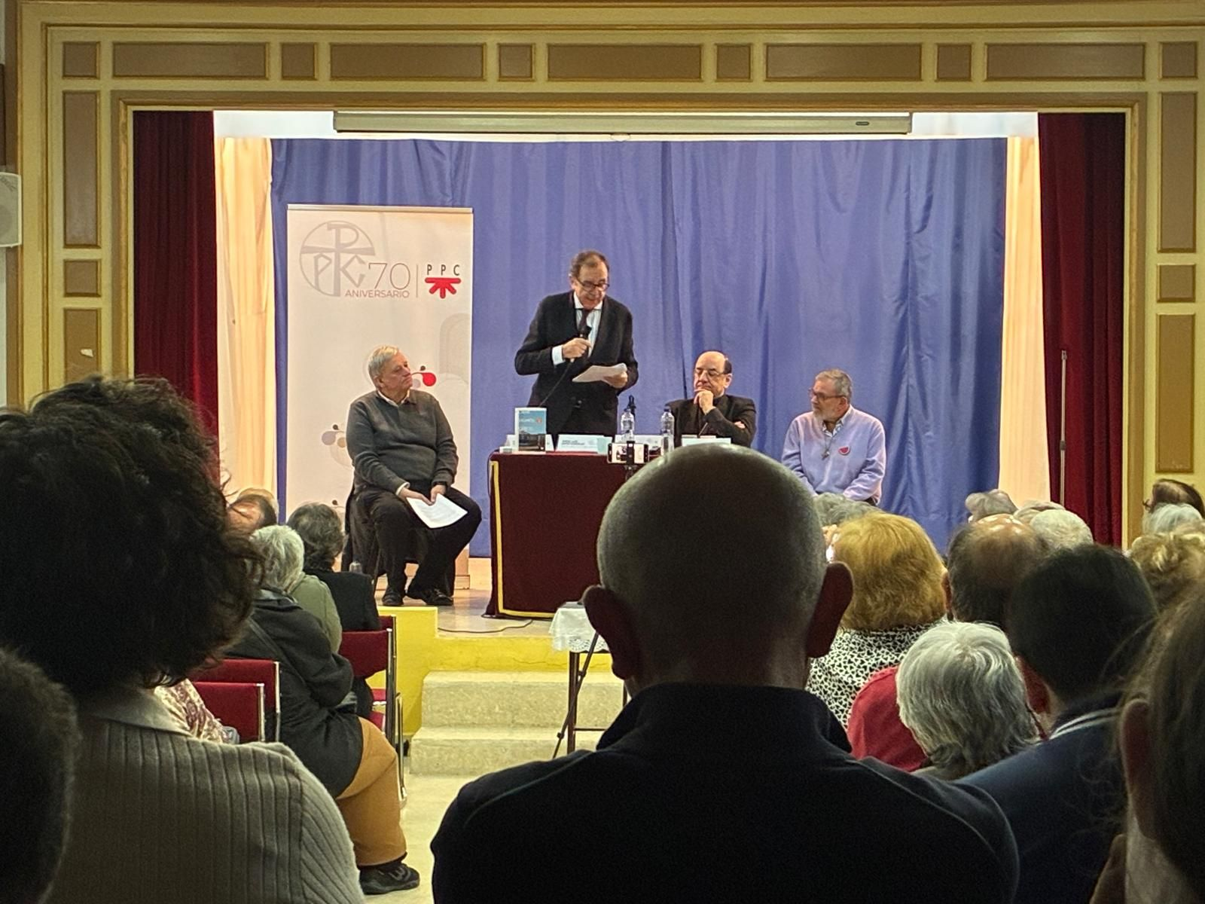Presentación del libro de Javier Sánchez

Jesús Bastante
25 feb 2026 - 19:18
“La cárcel nos enseña que la Iglesia es horizontal, aunque en el mundo todos piensen que la Iglesia es vertical, piramidal”. El arzobispo de Pamplona, el mercedario Florencio Roselló, trazó un espléndido alegato en favor de la dignidad de los presos, y de los capellanes, durante la presentación del último libro de uno de ellos, Javier Sánchez (capellán en Navalcarnero), ‘Orar con los salmos desde la cárcel’ (PPC), en una abarrotada parroquia de las Angustias de Madrid.
Una presentación en la que, junto a más de un centenar de personas, y el arzobispo Roselló, participaron Ángel Luis Ortiz, secretario general de instituciones Penitenciarias, y José Luis Segovia, vicario de pastoral de Madrid. Un Javi Sánchez visiblemente emocionado intentó explicar que “el libro habla de cómo Dios habla en la cárcel, en situaciones duras, pero también de alegría y de esperanza”. Porque “en la cárcel lloramos, pero también reímos”.
Presentación del libro de Javier Sánchez

Las cartas 'póstumas' del Papa Francisco
Unas hojas, las de este libro, que nacen del ánimo del Papa Francisco. “Él me decía que sería bueno que la gente supiera que en la cárcel se puede rezar”. Pedro, Agustín, Damián… tantos nombres de personas que, al otro lado de las rejas, viven, sufren, comen, rezan, aman, sueñan… A muchos de ellos, el Papa Bergoglio les respondió. Muchas de esas misivas le llegaron a Javi después de la muerte del pontífice, “seguramente cuando hicieron limpieza en su habitación”, enviadas a través de la Nunciatura. El cura llegó a pensar que la carta “tenía mi finiquito o mi nombramiento como obispo. Gracias a Dios no fue ninguna de las dos cosas”.
“Ojalá que la Iglesia nunca juzgue ni condene, y mucho menos en nombre de Dios, como a veces pasa”, denunció. Citando a su ‘amigo Francisco’, el cura explicó “¿Quiénes estaban en gracia de Dios en la Última Cena? Y Jesús los tuvo a su lado”. “Que Dios nos quiere a todos, no por lo que hacemos, sino por lo que somos”, finalizó.
‘Orar con los salmos desde la cárcel’ (PPC)
En su presentación, Roselló defendió que “Javi me ha invitado más que por jerarquía, por fraternidad y como hermano, que llevamos trabajando muchos años juntos en este mundo de la cárcel”. Porque eso es Javier Sánchez para muchos: “Un hermano y un amigo, caminamos del mismo lado, al otro lado de las rejas”.
“Los presos nos evangelizan”, aseguró el arzobispo de Pamplona, quien destacó cómo en la cárcel se comprueba, cada día, la existencia de “un pueblo que camina de la mano de Dios, y de Javi, un pueblo que tiene hambre de justicia y de libertad”.
Sobre el libro, donde “el autor humaniza los salmos”, Roselló destacó que “puede ayudar a los internos, porque les acerca a Dios. Son salmos de lucha, de esperanza. Sin salir de la cárcel, pueden sentir que la libertad les espera”. Roselló finalizó su intervención con un deseo: “Que la mitra no se me suba a la cabeza”. Javier Sánchez intentó sacarle un compromiso: "Vamos a intentar que el Papa León venga a Navalcarnero". "Estamos en ello", contestó el arzobispo.

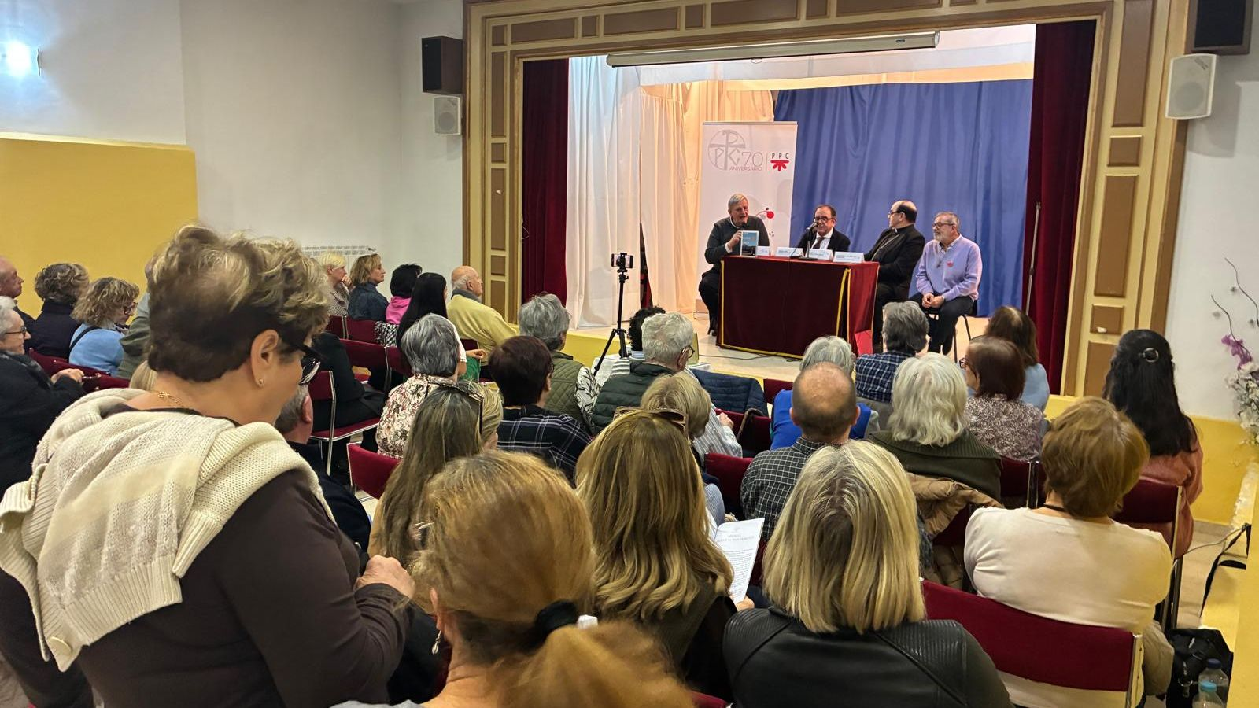Un momento de la presentación

La "teología del patio"
Ángel Luis Ortiz, secretario general de instituciones Penitenciarias, intervino con una lectura agradecida del libro, y del trabajo de Javier Sánchez y su “teología del patio”, que no es otra cosa que “usar el Evangelio para quien lo necesite entre rejas”.
“La lectura de este libro nos permite conocer cómo son, qué sienten las personas en el interior de la prisión de Navalcarnero, y qué es lo que hace el autor durante las horas que permanece en prisión”, trazó Ortiz, quien recordó a la concurrencia que “estar en prisión es una de las situaciones más duras por las que puede pasar el ser humano”.
“La labor que Javier hace en Navalcarnero, la hace desde el corazón. Una de las palabras que más aparece es ‘abrazo’, y es símbolo del encuentro humano entre el capellán y el interno. La otra palabra es ‘perdón’”, incidió.
Una multitud abarrotó el templo

El Buen Ladrón que llamó a Jesús 'de tú'
Finalmente, José Luis Segovia, vicario de pastoral de Madrid, confesó que de Sánchez “se puede decir cualquier cosa, pero no que no sea transparente”. Sobre el libro, "un texto oracional" que además, añadió en broma (pero en serio) "totalmente ortodoxo en lo doctrinal", que "ayuda a vivir el dolor de los demás como un sentimiento propio".
Josito subrayó cómo "la Iglesia nació entre condenados", y recordó que "solo uno, el Buen Ladrón, se atrevió a llamar a Jesús de 'tú'". "Desde la horizontalidad más absoluta, que es la del sufrimiento, la impotencia, la vulnerabilidad y el dolor", incidió. La respuesta de Jesús fue clara: "Hoy estarás conmigo en el Paraíso". Amén.

https://www.religiondigital.org/libros/javier-sanchez-iglesia-carcel-rosello-prisiones-papa-francisco-libertad-salmos_1_1444191.html?utm_source=newsletter&utm_medium=email&utm_campaign=estas_son_las_principales_noticias_de_rd&utm_term=2026-02-26

